|  |  |  |
| --- | --- | --- |
|  | TECNICATURA UNIVERSITARIA EN DISEÑO INTEGRAL DE VIDEOJUEGOS  FACULTAD DE INGENIERÍA  Universidad Nacional de Jujuy |  |

*Profesores:*

*Mg. Ing. Ariel Alejandro Vega*

*Año 2024*

Actividad

Asistencia

Apellido y Nombre

Ibañez Mario Ezequiel

LU- TUV000617

**FUNDAMENTOS DE PROGRAMACIÓN ORIENTADA A OBJETOS**

Indice

Contenido

Ejercicio de asistencia 3

Captura de pantalla 4

Conclusión 6

Fuentes bibliográficas 6

# Ejercicio de asistencia

Dibuje en toda la extensión del lienzo de (440, 420) rectángulos de idénticas medidas (40 ancho y 20 de alto) y que mantengan una distancia de 20 pixeles entre ellos tanto horizontal como verticalmente. Utilice la estructura de control repetitiva for. El lienzo debería verse así

**Definición del Problema**: Dibujar rectángulos de idénticas medidas que mantengan una distancia de 20 pixeles entre ellos tanto horizontal como vertical

**Análisis**:

* Datos de Entrada:

Ancho: Entero;

alto: Entero;

distanciaRectangulo : Entero;

pocicionRectangulo : PVector;

* Datos de Salida:

DibujarRectangulo;

* Proceso:

¿Quién debe realizar el proceso?: progrmador

¿Cuál es el proceso que realiza …?

Dibuja rectángulos con distancia de 20 de separación tanto como vertical como horizontal en todo el lienzo usando la estructura interactiva para(for)

**Diseño**:

|  |
| --- |
| **ENTIDAD QUE RESUELVE EL PROBLEMA**: Programador |
| **VARIABLES**  Ancho :Entero//almacena el ancho de los rectángulos  alto:Entero//almacena el alto de los rectángulos  distanciaRectangulo:Entero//almacena la distancia entre rectángulo  pocicionRectangulo:PVector//almacena la posición x e y |
| **NOMBRE ALGORITMO**: dibujo_Rectangulo  **PROCESO DEL ALGORITMO**   * + - 1. *inicio*       2. ancho←40       3. alto←20       4. distanciaRectangulo←20       5. pocicionRectangulo←distanciaRectangulo , distanciaRectangulo       6. dibujarRectangulo ←**para** x ←pocicionRectangulo.x **hasta** x<width **incremento** x+=(ancho+distanciaRectangulo) **hacer**       7. **para** y ←pocicionRectangulo.y **hasta** y<height **incremento** y+=(alto+distanciaRectangulo) **hacer**       8. rect(x,y,ancho,alto)       9. **fin_para**       10. **fin_para**       11. *Mostrar*dibujarRectangulo       12. **fin** |

Captura de pantalla

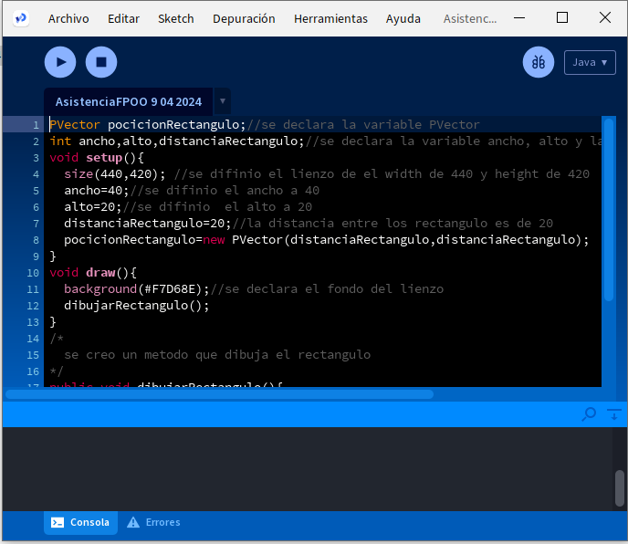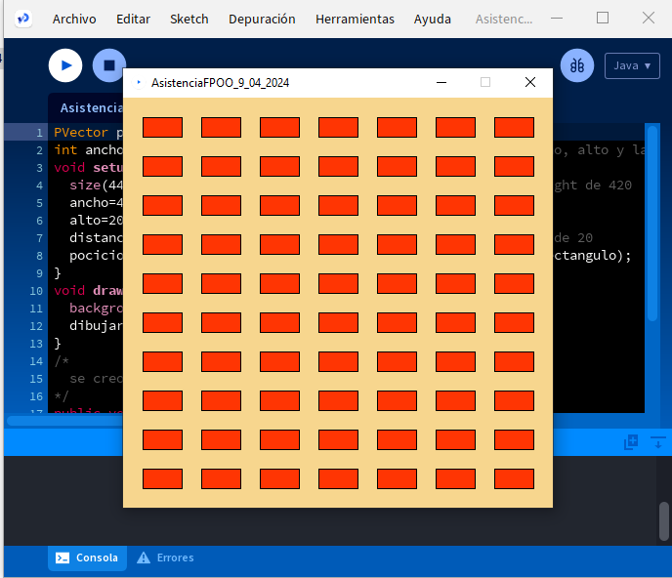

# Conclusión

Se usaron los bucles for anidados para resolver el ejercicio

# Fuentes bibliográficas

Se usaron los siguientes pdf y video para resolver el ejercicio

Se usó el ejercicio 3 del siguiente pdf

<https://virtual.unju.edu.ar/mod/resource/view.php?id=306850>

video y pdf para resolver el problema

<https://virtual.unju.edu.ar/mod/resource/view.php?id=300666>

<https://www.youtube.com/watch?v=r-Olf82ViNE&t=98s>